– Presseinformation der Controlware GmbH –

Controlware blickt auf erfolgreichen Girls’Day 2026 zurück: IT erleben und ausprobieren

Dietzenbach, 12. Mai 2026 – Controlware beteiligte sich auch in diesem Jahr wieder am bundesweiten Girls’Day und öffnete am 23. April 2026 die Türen für interessierte Schülerinnen. Insgesamt 17 Teilnehmerinnen nutzten am Firmensitz in Dietzenbach die Gelegenheit, Einblicke in Berufsperspektiven und Ausbildungswege in der IT-Branche zu gewinnen.
Im Mittelpunkt des Aktionstages stand ein praxisnaher Zugang zur Welt der Informationstechnologie. Nach einem gemeinsamen Einstieg in das Thema IT erhielten die Schülerinnen authentische Einblicke in den Arbeitsalltag des IT-Dienstleisters und Managed Service Providers. Mitarbeitende aus verschiedenen Fachbereichen berichteten von ihren individuellen Karrierewegen und beantworteten Fragen rund um Berufsbilder und Entwicklungsperspektiven.
Darüber hinaus konnten die Teilnehmerinnen selbst aktiv werden: Sie lernten grundlegende Zusammenhänge beim Aufbau von Netzwerken kennen und setzten sich mit den Themen IT-Sicherheit und Awareness auseinander. Im Fokus standen dabei das Ausprobieren und Mitmachen, sodass die Teilnehmerinnen technische Zusammenhänge spielerisch entdecken und eigene Erfahrungen sammeln konnten.
„Die IT bietet eine enorme Bandbreite an beruflichen Möglichkeiten – von technischen bis hin zu kreativen Tätigkeiten. Dennoch ist der Frauenanteil in unserer Branche weiterhin ausbaufähig“, erklärt Isabell Schwenzer, HR Director bei Controlware. „Solche Tage sind eine tolle Gelegenheit, junge Talente für unsere Branche zu begeistern und Vorurteile gegenüber technischen Berufen abzubauen. Es hat uns Spaß gemacht, den Mädchen einen positiven und inspirierenden Einblick in die Welt der IT zu geben. Vielleicht sieht man das eine oder andere Gesicht in ein paar Jahren ja als Kollegin wieder – uns würde es freuen.“
Mit durchweg positivem Feedback der Schülerinnen zieht Controlware erneut eine erfolgreiche Bilanz und unterstreicht das Engagement, junge Frauen für die IT zu begeistern.

Hintergrund: Girls’Day
Seit 2001 veranstaltet das Kompetenzzentrum Technik-Diversity-Chancengleichheit e.V. den bundesweiten Aktionstag Girls’Day mit der Unterstützung des Bundesministeriums für Bildung und Forschung, des Bundesministeriums für Familie, Senioren, Frauen und Jugend, des Deutschen Gewerkschaftsbundes, der Bundesagentur für Arbeit und weiterer Förder- und Aktionspartner. Ziel des Mädchen-Zukunftstages ist es, jungen Schülerinnen Berufsfelder aus IT, Handwerk, Naturwissenschaften und Technik nahezubringen, in denen Frauen bisher eher schwach vertreten sind. Seit dem Start des Girls’Day haben Unternehmen und Organisationen insgesamt mehr als 200.000 Angebote mit Plätzen für über 2,5 Millionen Mädchen angeboten.

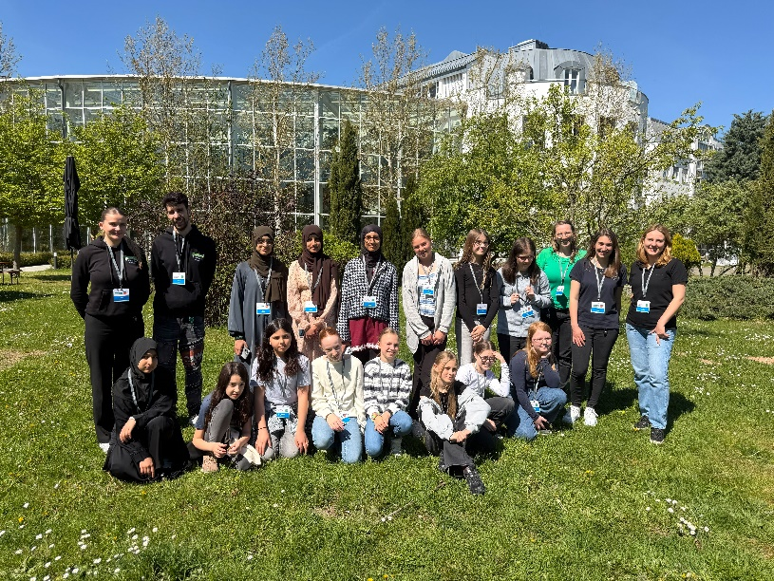 | Controlware beteiligte sich am bundesweiten Girls’Day 2026 und öffnete die Türen für interessierte Schülerinnen. 17 Teilnehmerinnen nutzten die Gelegenheit, Einblicke in Berufsperspektiven und Ausbildungswege in der IT-Branche zu gewinnen.
HiRes-Bilddaten erhalten Sie auf Anfrage unter michal.vitkovsky@h-zwo-b.de.

Über Controlware GmbH
Die Controlware GmbH gehört zu den führenden IT-Dienstleistern und Managed Service Providern in Deutschland. Das Unternehmen ist Teil der Controlware Gruppe mit über 1.000 Mitarbeitenden und einem Umsatz von nahezu 500 Millionen Euro. Seit der Gründung im Jahr 1980 unterstützt Controlware mittelständische und große Unternehmen sowie Behörden und öffentliche Einrichtungen mit der Planung, Umsetzung und dem Betrieb moderner IT-Infrastrukturen. Das Leistungsportfolio umfasst Lösungen in den Bereichen Network Solutions, Information Security, Data Center & Cloud, Collaboration, IT-Management und Managed Services. Ziel ist ein wirtschaftlicher, zukunftssicherer und nachhaltiger IT-Betrieb. Controlware bietet sowohl gezielte Betriebsunterstützung als auch vollständig verantwortete Managed Services für Cloud-basierte und On-Premises gehostete Netzwerk-, Security- und Data Center-Umgebungen. Ergänzend stehen Cyber Defense Services zur Verfügung. Neben einem Vertriebs- und Servicenetz mit 14 nach ISO 9001 zertifizierten Standorten in der DACH-Region unterhält Controlware internationale Partnerschaften. Das eigene Customer Service Center ist nach ISO 27001 zertifiziert. Seit vielen Jahren arbeitet das Unternehmen eng mit führenden Herstellern und innovativen Technologiepartnern zusammen und ist bei diesen auf höchstem Qualifizierungsniveau zertifiziert. Ein besonderer Schwerpunkt liegt auf der Förderung des Nachwuchses. Controlware kooperiert mit führenden Hochschulen und betreut kontinuierlich rund 50 Auszubildende und Studierende als Investition in die Kompetenz von morgen.

Pressekontakt:  Stefanie Zender | Agenturkontakt:  Michal Vitkovsky
Controlware GmbH | H zwo B Kommunikations GmbH
Tel.: +49 6074 858-246 | Tel.: +49 9131 812 81-25
Fax: +49 6074 858-220 | Fax: +49 9131 812 81-28
E-Mail: stefanie.zender@controlware.de | E-Mail: michal.vitkovsky@h-zwo-b.de
www.controlware.de (Homepage) | www.h-zwo-b.de (Homepage)

